

**Key Highlights**

* Krungthai COMPASS ประเมินมูลค่าตลาดที่อยู่อาศัยในกรุงเทพฯ และปริมณฑลปี 2565 มีมูลค่า 6.04 แสนล้านบาท ฟื้นตัว 3.3%YoY ก่อนเร่งตัวขึ้นอีก 4.2%YoY ในปี 2566 โดยมีปัจจัยสนับสนุนจาก 1) การฟื้นตัวของเศรษฐกิจไทย 2) การกลับมาของกำลังซื้อต่างชาติ และ 3) แนวโน้มที่ภาครัฐจะขยายมาตรการกระตุ้นภาคอสังหาฯ ทั้งการผ่อนเกณฑ์ LTV และการลดค่าธรรมเนียมโอน-จำนองไปอีก 1 ปี
* อัตราดอกเบี้ยขาขึ้นจะส่งผลลบโดยตรงต่อการซื้อที่อยู่อาศัยของผู้บริโภคเนื่องจากทุกๆ การขึ้นดอกเบี้ย 1% จะทำให้มูลค่าที่อยู่อาศัยสูงสุดที่ผู้บริโภคสามารถซื้อได้ลดลงไปราว 10% ขณะเดียวกันการขึ้นดอกเบี้ยทุกๆ 1% มีแนวโน้มทำให้ Net Profit Margin ของผู้พัฒนาที่อยู่อาศัยลดลงเฉลี่ย 0.56% ผ่านต้นทุนทางการเงินที่สูงขึ้น
* ต้นทุนการพัฒนาโครงการใหม่ๆ ในช่วงปี 2565-66 ที่มีแนวโน้มอยู่ในระดับสูงจากราคาวัสดุก่อสร้างหลายรายการที่คาดว่าจะยังยืนสูง ประกอบกับราคาที่ดินที่ยังคงปรับตัวสูงขึ้นต่อเนื่องถือเป็นปัจจัยกดดันสำคัญต่อการทำกำไรของผู้พัฒนาที่อยู่อาศัยในช่วง 1-2 ปีนี้ อย่างไรก็ดี ประเด็นการปรับเพิ่มค่าแรงขั้นต่ำคาดว่าจะกระทบภาคอสังหาฯ ไม่มากนัก เนื่องจากค่าจ้างแรงงานในภาคธุรกิจก่อสร้างที่อยู่อาศัยสูงเกินค่าแรงขั้นต่ำอยู่ก่อนแล้ว

**กณิศ อ่ำสกุล**

**Krungthai COMPASS**

**Krungthai COMPASS ประเมินมูลค่าตลาดที่อยู่อาศัยในกรุงเทพฯ และปริมณฑลปี 2565 มีมูลค่า 6.04 แสนล้านบาท ฟื้นตัว 3.3%YoY ก่อนเร่งตัวขึ้นอีก 4.2%YoY ในปี 2566 โดยมีปัจจัยสนับสนุนหลักมาจาก 1) การฟื้นตัวของเศรษฐกิจไทย 2) การกลับมาของกำลังซื้อต่างชาติ ประกอบกับ 3) มีโอกาสที่ภาครัฐจะขยายมาตรการกระตุ้นภาคอสังหาฯ ทั้งมาตรการผ่อนปรนเกณฑ์ LTV และมาตรการลดค่าธรรมเนียมโอน-จำนองออกไปอีก 1 ปี จากเดิมที่จะสิ้นสุดลงปลายเดือน ธ.ค. 2565 ที่จะถึงนี้ อย่างไรก็ดี ยังคงต้องจับตาปัจจัยด้านดอกเบี้ยขาขึ้น และต้นทุนการพัฒนาโครงการที่อยู่ในระดับสูงอย่างใกล้ชิด เนื่องจากทั้ง 2 ปัจจัยจะส่งผลโดยตรงต่อการซื้อของผู้บริโภค และความสามารถในการทำกำไรของผู้พัฒนาที่อยู่อาศัยในระยะ 1-2 ปีนี้**

**มูลค่าตลาดที่อยู่อาศัย: ในปี 2565 คาดว่ามูลค่าโอนกรรมสิทธิ์ที่อยู่อาศัยในกรุงเทพฯ และปริมณฑลจะฟื้นตัว 3.3%YoY คิดเป็นมูลค่า 6.04 แสนล้านบาท โดยมีปัจจัยสนับสนุนจาก 1) การขยายตัวของเศรษฐกิจไทย และ 2) มาตรการกระตุ้นอสังหาฯ ทั้งการผ่อนปรน LTV และการลดค่าธรรมเนียมโอน-จำนอง** โดย ที่อยู่อาศัยประเภทบ้านจัดสรร อาทิ บ้านเดี่ยว บ้านแฝด และทาวน์เฮ้าส์ที่สามารถตอบโจทย์การ WFH ได้ดีกว่าคอนโดมิเนียมยังคงได้รับการตอบรับที่ดีจากผู้บริโภคสะท้อนจากยอดโอนกรรมสิทธิ์ในครึ่งแรกของปี 2565 ที่ขยายตัวสูงถึง 7.2% ทั้งนี้ สำหรับมาตรการกระตุ้นอสังหาฯ ทั้งการผ่อนปรน LTV ให้ ผู้กู้ทุกสัญญาสามารถกู้ได้เต็ม 100% และการลดค่าธรรมเนียมโอน-จำนองให้เหลือรายการละ 0.01% สำหรับที่อยู่อาศัยไม่เกิน 3 ล้านบาท กระทรวงการคลังและธปท. กำลังหารือถึงความเป็นไปได้ที่จะต่ออายุทั้ง 2 มาตรการต่อไปอีก 1 ปี จากที่จะสิ้นสุดลงปลายเดือน ธ.ค. 2565 เป็นปลายปี 2566 แทน [1]

**สำหรับปี 2566 คาดว่าสภาพเศรษฐกิจไทยที่เติบโตต่อเนื่อง และการกลับมาของกำลังซื้อต่างชาติจากสถานการณ์การเดินทางระหว่างประเทศที่เริ่มกลับเข้าสู่สภาวะปกติมากขึ้นจะส่งผลให้มูลค่าโอนกรรมสิทธิ์ที่อยู่อาศัยในกรุงเทพฯ และปริมณฑลขยายตัวในอัตราเร่งขึ้นที่ 4.2%YoY คิดเป็นมูลค่า 6.3 แสนล้านบาท**โดย นอกจากเศรษฐกิจไทยที่เติบโตต่อเนื่องซึ่งถือเป็นปัจจัยบวกต่อกำลังซื้อของผู้บริโภคไทยแล้ว การเปิดรับนักท่องเที่ยวต่างชาติได้มากขึ้นจาก 8.9 ล้านคนในปี 2565 ขึ้นมาอยู่ที่ 21.3 ล้านคน จะเป็นปัจจัยบวกให้ความต้องการซื้อที่อยู่อาศัยในไทยของชาวต่างชาติเติบโตตาม โดยเฉพาะจากชาวจีนซึ่งคิดเป็นครึ่งหนึ่งของกำลังซื้อต่างชาติทั้งหมดนั้นยังคงให้ความสนใจในภาคอสังหาฯ ไทย สะท้อนจากข้อมูลของ Juwai.com เว็บไซต์ซื้อขายอสังหาฯ ในต่างประเทศที่ใหญ่ที่สุดของจีน [2]ที่ชี้ว่าอสังหาฯ ไทยยังได้รับการค้นหาและมีคำสั่งซื้ออยู่ใน 3-4 อันดับแรกอย่างต่อเนื่องในช่วง 1H/65 ที่ผ่านมา ทั้งนี้ Segment ที่จะได้ประโยชน์จากการกลับมาของกำลังซื้อต่างชาติมากที่สุดได้แก่ คอนโดมิเนียม 40-50 ตร.ม. ราคา 4-5 ล้านบาทต่อยูนิต ในทำเลยอดฮิตของต่างชาติอย่างสุขุมวิท สาทร อโศก พระราม 9 และรัชดา เป็นต้น

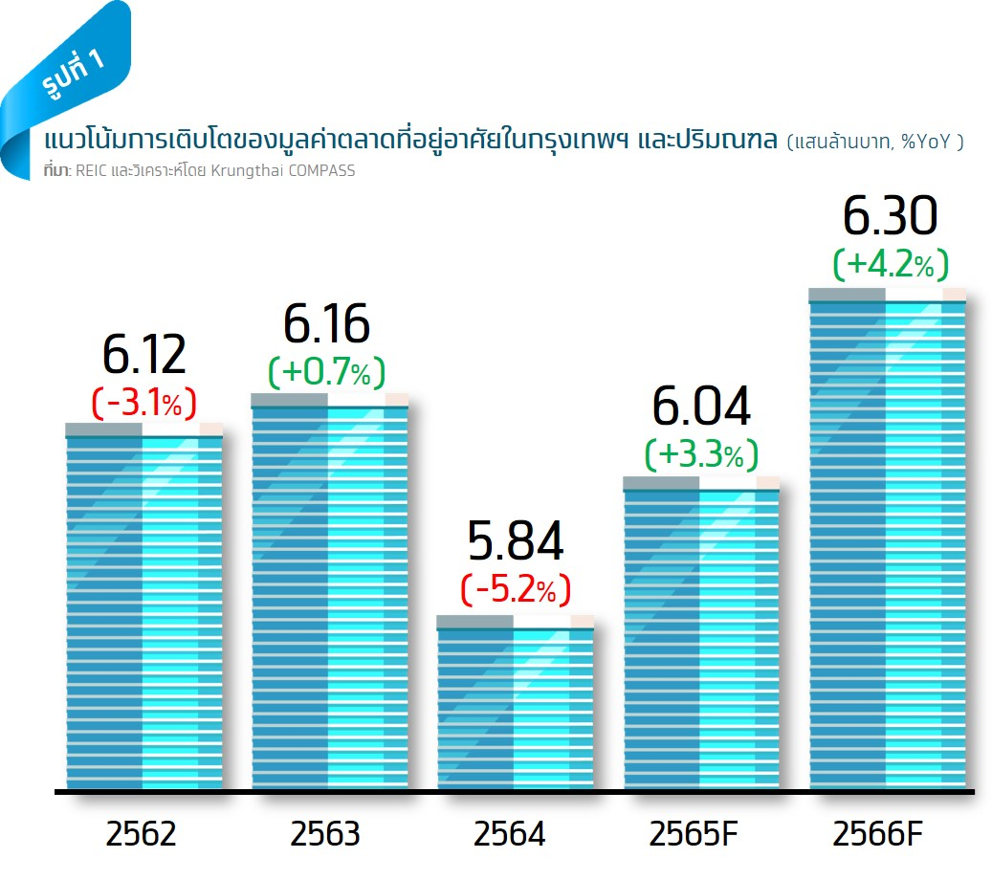**โครงการเปิดใหม่: ใน 1H/65 ตลาดที่อยู่อาศัยในกรุงเทพฯ และปริมณฑลมีหน่วยเปิดใหม่ราว 51,500 ยูนิต สูงขึ้นกว่า 2 เท่าเมื่อเทียบกับทั้งปีที่ผ่านมา แบ่งเป็น บ้านจัดสรร 21,500 ยูนิต และคอนโดมิเนียม 30,500 ยูนิต** โดย Segment ของที่อยู่อาศัยแต่ละประเภทที่ได้รับการตอบรับจากผู้บริโภคสะท้อนจากการมียอดขาย (Pre-sale) อยู่ในระดับสูงได้แก่ 1) บ้านเดี่ยว ราคามากกว่า 20 ล้านบาท มียอด Pre-sale เท่ากับ 18.9% 2) บ้านแฝด ราคา 5-10 ล้านบาท Pre-sale 23.4% 3) ทาวน์เฮ้าส์ ราคา 5-10 ล้านบาท Pre-sale 57.8% ขณะที่ 4) คอนโดมิเนียม Segment ที่ได้รับความนิยมสุดคือ ราคาไม่เกิน 3 ล้านบาท หรือเป็นกลุ่มที่เน้นการมอบความคุ้มค่าให้ผู้บริโภค โดยมียอด Pre-sale 37.4%

**สำหรับทั้งปี 2565-66 Krungthai COMPASS คาดว่าหน่วยเปิดใหม่จะสูงขึ้นจาก 56,800 ยูนิตในปี 2564 มาอยู่ที่ปีละ 90,000-100,000 ยูนิต แบ่งเป็นบ้านจัดสรร 40,000-45,000 ยูนิต และคอนโดมิเนียม 50,000-55,000 ยูนิต เนื่องจากผู้พัฒนาที่อยู่อาศัยต้องเร่งตุน Backlog ให้กับตนเอง** โดย หลังจากช่วงการระบาดของ COVID-19 ในปี 2563-64 ผู้พัฒนาที่อยู่อาศัยส่วนใหญ่ตัดสินใจที่จะรักษาสภาพคล่องด้วยวิธีการเน้นขายสต็อกเก่าที่สร้างเสร็จแล้ว และเลื่อนการเปิดโครงการใหม่ออกไปจนกว่าสถานการณ์จะดีขึ้น ส่งผลให้หน่วยเปิดใหม่ในช่วงเวลาดังกล่าวจึงอยู่ในระดับต่ำเพียงปีละ 65,000 เท่านั้น แนวโน้มหน่วยเปิดใหม่ที่จะปรับตัวสูงขึ้นในปี 2565-66 สอดคล้องแผนงานของ Top Developers ที่แทบทุกรายมีแผนจะเปิดโครงการใหม่ในปี 2565 ในระดับที่สูงขึ้นจากปีก่อน เช่น AP ปี 2565 มีแผนจะเปิดโครงการใหม่ 60 โครงการ มูลค่า 75,000 ล้านบาท สูงขึ้นจาก 19 โครงการ 22,540 ล้านบาท ในปี 2564 และ SIRI ที่ตั้งเป้าเปิดโครงการใหม่ 46 โครงการ 50,000 ล้านบาท เพิ่มขึ้นจากปีก่อนที่ 15 โครงการ มูลค่าเกือบ 8,100 ล้านบาท (รูปที่ 2) *ทั้งนี้ หน่วยเปิดใหม่ที่สูงขึ้นในกลุ่มบ้านจัดสรรซึ่งโดยทั่วไปมักใช้ระยะเวลาก่อสร้างค่อนข้างเร็วที่ 6-12 เดือน ถือเป็นอีกหนึ่งปัจจัยสนับสนุนให้มูลค่าตลาดที่อยู่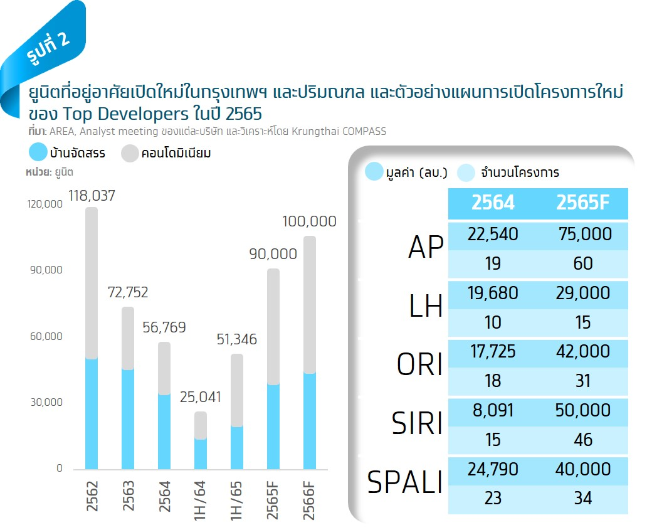อาศัยในปี 2566 มีแนวโน้มเติบโตในอัตราที่เร่งขึ้นจากปีนี้ เช่นกัน*

**ผลการดำเนินงานของผู้ประกอบการในช่วง 1H/65: Top 10 Developers ในตลาดหลักทรัพย์แห่งประเทศไทย [3]มีรายได้รวมใน 1H/65 เท่ากับ 105,617 ล้านบาท ขยายตัว 3.9%YoY ซึ่งถือเป็นระดับที่สูงกว่าช่วง Pre-COVID ที่ 103,128 ล้านบาทใน 1H/62 อยู่ 2.4%** โดย รายได้ที่สูงขึ้นส่วนใหญ่เป็นผลมาจากที่อยู่อาศัยในกลุ่มบ้านจัดสรร อาทิ บ้านเดี่ยว บ้านแฝด และทาวน์เฮ้าส์ เนื่องจากยังคงเป็นประเภทของที่อยู่อาศัยที่มีขนาดและพื้นที่ที่ตอบโจทย์การ WFH ของผู้บริโภคในปัจจุบันได้มากกว่าคอนโดมิเนียม สะท้อนจากรายได้ในกลุ่มบ้านจัดสรรของผู้พัฒนาที่อยู่อาศัยที่ขยายตัวได้ดีใน 1H/65 อาทิ AP ที่ขยายตัวถึง 21.5%YoY เช่นเดียวกับ SC และ SPALI ที่ขยายตัว 11.7%YoY และ 22.1%YoY ตามลำดับ อย่างไรก็ดี เรายังพบว่าผู้พัฒนาที่อยู่อาศัยบางรายมีรายได้ใน 1H/65 ที่ลดลงจากปีที่ผ่านมา (รูปที่ 3)

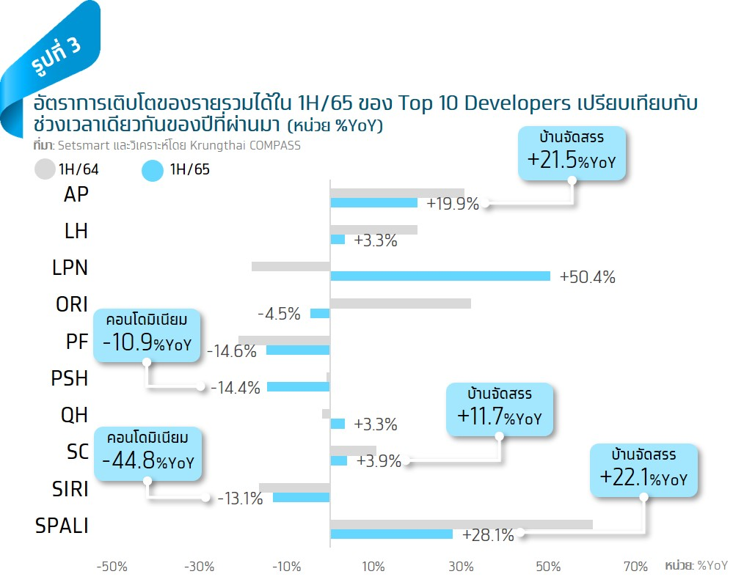**ส่วนด้านการทำกำไรพบว่า Top 10 Developers มีอัตรากำไรสุทธิเฉลี่ยที่สูงขึ้นจาก 12.5% ใน 1H/64 มาอยู่ที่ 12.9% ตามการทยอยลดความรุนแรงในการแข่งขันทำโปรโมชั่นทางการตลาดลง** อย่างไรก็ดี เมื่อเปรียบเทียบกับกำไรสุทธิเฉลี่ยในช่วง 1H/62 ที่ 15.5% พบว่าความสามารถในการกำไรโดยเฉลี่ยยังต่ำกว่าช่วง Pre-COVID อยู่พอสมควร

**สิ่งที่ควรจับตามองในปี 2566 คือ “เทรนด์ดอกเบี้ยขาขึ้น” และ “ต้นทุนการพัฒนาโครงการที่ยังยืนสูง” ซึ่งเป็นปัจจัยลบสำคัญต่อต้นทุนการดำเนินงานของผู้พัฒนาที่อยู่อาศัย**

**อัตราดอกเบี้ยขาขึ้น: Krungthai COMPASS คาดว่าอัตราดอกเบี้ยในช่วงที่เหลือของปี 2565 จนถึงปี 2566 จะอยู่ในทิศทางปรับตัวสูงขึ้นโดยมีแรงผลักดันหลักจาก 1) กนง. มีแนวโน้มปรับอัตราดอกเบี้ยนโยบายขึ้นอีก 2 ครั้งจากปัจจุบันที่ 0.75% เป็น 1.25% ในปี 2565 ก่อนปรับขึ้นอีก 3 ครั้งเป็น 2% ใน ปี 2566 และ 2) การปรับขึ้นค่าธรรมเนียมนำส่งเงินเข้ากองทุน FIDF ที่ใน 1 ม.ค. 2566 จะกลับมาจ่ายในอัตราเดิมที่ 0.46% จากอัตราปัจจุบันที่ 0.23%**[4]ส่งผลให้ตลาดที่อยู่อาศัยทั้งฝั่งผู้บริโภคและผู้พัฒนาที่อยู่อาศัยจะได้รับผลกระทบผ่านต้นทุนการกู้ยืมที่ทั้ง Minimum Retail Rate (MRR) และ Minimum Loan Rate (MLR) ที่มีแนวโน้มปรับตัวสูงขึ้นตาม

* 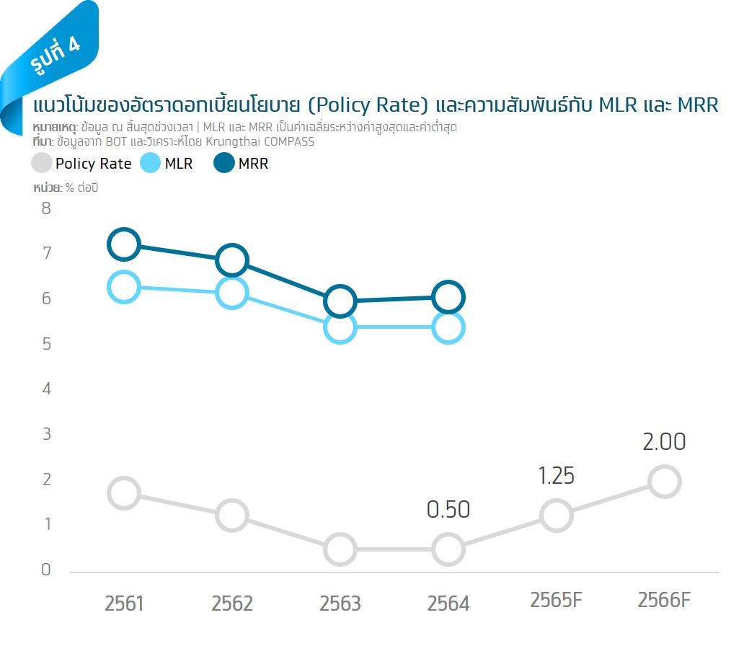**ผลต่อผู้บริโภค: สามารถแบ่งได้ 2 กลุ่มด้วยกัน คือ 1) กลุ่มที่กำลังผ่อนชำระที่อยู่อาศัยอยู่ในปัจจุบัน และ 2) ผู้ที่มีความสนใจจะขอสินเชื่อเพื่อที่อยู่อาศัยในช่วง 1-2 ปีนี้** *สำหรับผู้ที่กำลังผ่อนชำระอยู่ในปัจจุบัน[5]* ที่แม้จะมีค่างวดที่ต้องชำระต่อเดือนไม่เปลี่ยนไป แต่ค่างวดดังกล่าวจะถูกนำไปชำระดอกเบี้ยที่ปรับตัวสูงขึ้น และเหลือส่วนต่างที่จะนำไปตัดเงินต้นได้ลดลง หมายความว่าผลกระทบของผู้บริโภคในกลุ่มนี้จะอยู่ในรูปแบบของระยะเวลาในการผ่อนชำระที่มีโอกาสนานขึ้นหากอัตราดอกเบี้ยยังคงเป็นขาขึ้นอย่างต่อเนื่อง

ส่วนผลกระทบต่อ *ผู้ที่มีความสนใจจะขอสินเชื่อเพื่อที่อยู่อาศัยใน 1-2 ปีนี้* คือ การลดลงของมูลค่าที่อยู่อาศัยสูงสุดที่สามารถซื้อได้ โดย เราคาดว่าทุกๆ การขึ้นดอกเบี้ย 1% มีแนวโน้มจะทำให้มูลค่าที่อยู่อาศัยสูงสุดที่ผู้บริโภคสามารถซื้อได้ลดลงไปราว 10% [6]ยกตัวอย่างเช่น ที่อัตราดอกเบี้ยเฉลี่ย 5% ผู้บริโภคที่มีกำลังผ่อน 6,000 บาท/เดือนจะสามารถกู้ซื้อที่อยู่อาศัยได้ในราคาสูงสุดราว 1 ล้านบาท แต่หากอัตราดอกเบี้ยเฉลี่ยขึ้นเป็น 6% ผู้บริโภคจะต้องมีกำลังผ่อน 6,700 บาท/เดือน ถึงจะสามารถกู้ซื้อที่อยู่อาศัยในราคาเดิมได้ ดังนั้นหากผู้บริโภคมีกำลังผ่อนเท่าเดิมที่ 6,000 บาท/เดือน ก็จำเป็นต้องซื้อที่อยู่อาศัยในราคาที่ถูกลงมาที่ 900,000 บาท เป็นการทดแทน

* 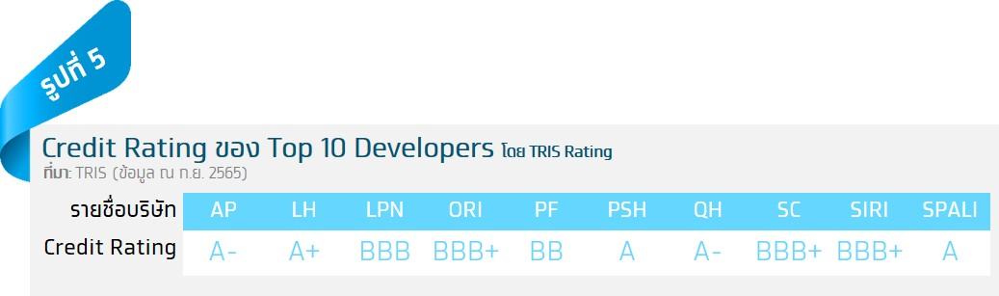**ผลต่อผู้พัฒนาที่อยู่อาศัย: การขึ้นอัตราดอกเบี้ยจะส่งผลให้ผู้พัฒนาที่อยู่อาศัยมีต้นทุนทางการเงินที่สูงขึ้น โดยเมื่อกำหนดให้ปัจจัยอื่นๆ คงที่ Krungthai COMPASS คาดว่าทุกๆ การขึ้นอัตราดอกเบี้ย 1% จะส่งผลให้ผู้พัฒนาที่อยู่อาศัยมี Net Profit Margin ลดลงโดยเฉลี่ยที่ -0.56% เทรนด์ดอกเบี้ยขาขึ้นใน 1-2 ปีนี้จึงเป็นปัจจัยกดดันต่อการทำกำไรของผู้พัฒนาที่อยู่อาศัย (รูปที่ 6)** อย่างไรก็ดี ผลกระทบของการขึ้นอัตราดอกเบี้ยต่อ Net Profit Margin ของผู้พัฒนาที่อยู่อาศัยแต่ละรายยังขึ้นอยู่กับหลายปัจจัย อาทิ สัดส่วนการพึ่งพาแหล่งเงินทุนจากสินเชื่อ (Loan) และหุ้นกู้ (Bond) ต่อส่วนของเจ้าของ สัดส่วนของสินเชื่อและหุ้นกู้ที่กำหนดให้จ่ายดอกเบี้ยในอัตราผันแปร (Float Rate) รวมถึงการครบกำหนดชำระของหุ้นกู้ โดยหากผู้พัฒนาที่อยู่อาศัยรายใดมีการใช้แหล่งเงินทุนจาก Loan และ Bond ในรูปแบบ Float Rate ที่มาก หรือมีความจำเป็นที่จะต้อง Rollover หุ้นกู้เพื่อนำมาชำระหุ้นกู้เดิมก็มีโอกาสที่จะได้รับผลกระทบจากการขึ้นอัตราดอกเบี้ยที่สูงกว่าผู้พัฒนาที่อยู่อาศัยรายอื่นๆ

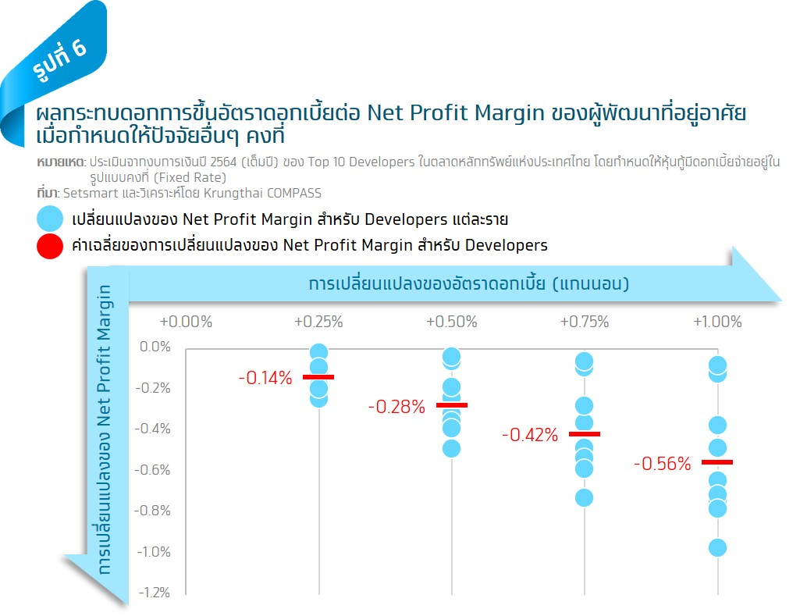

**ต้นทุนพัฒนาโครงการยังอยู่ในระดับสูงต่อเนื่อง: ราคาวัสดุก่อสร้างหลายรายการปรับตัวสูงขึ้นมากใน 1H/65 โดยเฉพาะเหล็กและปูนซีเมนต์ เช่นเดียวกับราคาที่ดินซึ่งยังเติบโตต่อเนื่องแม้จะอยู่ในภาวะการแพร่ระบาดของ COVID-19 หรือแม้ในภาวะเศรษฐกิจที่ไม่ได้เติบโตเร็วนักก็ตาม** ทั้งนี้ ใน 1H/65 *ราคาวัสดุก่อสร้างโดยรวม* ปรับตัวสูงขึ้นไปแล้ว 5.8% จากปี 2564 เร่งตัวขึ้นกว่าค่าเฉลี่ย 5 ปีย้อนหลังที่เพิ่มขึ้นปีละ 1.9% อย่างเห็นได้ชัด โดย ราคาเหล็กปรับเพิ่มขึ้นมากสุดที่ 10.3% รองลงมาได้แก่ปูนซีเมนต์ 5.3% ไม้และผลิตภัณฑ์ไม้ 4.2% กระเบื้อง 4% และอุปกรณ์ไฟฟ้าและประปา[7] 3.8% โดย สำหรับวัสดุก่อสร้างหลักอย่าง *ราคาเหล็ก* คาดว่าแม้สถานการณ์ในภาคอสังหาฯ ของจีนจะทำให้ความต้องการใช้เหล็กลดลงซึ่งส่งผลต่อเนื่องให้ราคาเหล็กมีแนวโน้มปรับตัวลงแรงใน 2H/65 แต่ราคาเหล็กโดยเฉลี่ยในปี 2565-66 คาดว่าจะยังยืนอยู่ในระดับสูงที่ 23,500-24,000 บาท/ตัน เมื่อเทียบกับค่าเฉลี่ยใน 5 ปีหลังสุดที่ 20,800 บาท/ตัน เช่นเดียวกับราคาวัสดุก่อสร้างอื่นๆ ที่มีแนวโน้มอยู่ในระดับสูงต่อเนื่องในช่วง 1-2 ปีนี้จากต้นทุนพลังงานและวัตถุดิบที่ยังอยู่ในระดับสูงกว่าในอดีต ส่วนด้าน *ราคาที่ดิน* พบว่ายังคงปรับตัวสูงขึ้นต่อเนื่องจากดัชนีราคาที่ดินในกรุงเทพฯ และปริมณฑลใน 1H/65 ที่ยังสูงขึ้น 2.6% จากค่าเฉลี่ยปี 2564 ส่งผลการพัฒนาโครงการใหม่ๆ จะมีต้นทุนที่สูงขึ้น (รูปที่ 7)

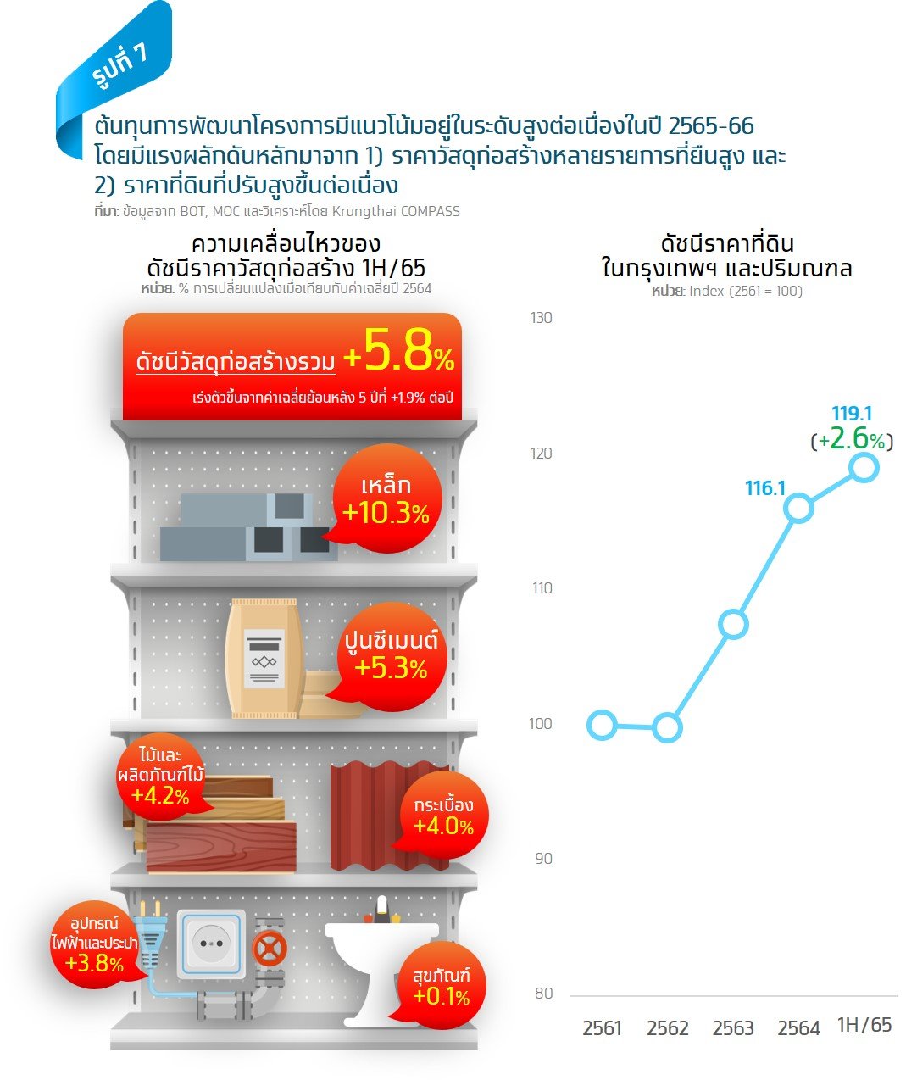ทั้งนี้ สำหรับการปรับขึ้น*ค่าจ้างแรงงาน*ขั้นต่ำคาดว่าจะกระทบภาคอสังหาฯ บ้างแต่มีแนวโน้มที่จะไม่มากนัก เนื่องจากค่าจ้างแรงงานโดยส่วนใหญ่ในภาคธุรกิจก่อสร้างที่อยู่อาศัยสูงเกินค่าแรงขั้นต่ำอยู่ก่อนแล้ว นอกจากนี้ ในปัจจุบันยังมีการใช้เทคโนโลยีก่อสร้างบ้านด้วยระบบ Precast มากขึ้น ซึ่งช่วยลดการใช้จำนวนแรงงานไปได้ในระดับหนึ่ง

**สรุป:**

Krungthai COMPASS มองตลาดที่อยู่อาศัยในช่วงปี 2565-66 ว่าจะอยู่ในทิศทางขยายตัวทั้งในฝั่งของความต้องการซื้อจากการเติบโตของภาวะเศรษฐกิจและการกลับมาของกำลังซื้อต่างชาติ เช่นเดียวกับการเปิดโครงการใหม่ๆ ของผู้พัฒนาที่อยู่อาศัยที่จะกลับมาอยู่ในระดับปีละ 90,000-100,000 ยูนิต อีกครั้งเพื่อชดเชยการเปิดโครงการใหม่ในระดับต่ำเมื่อ 1-2 ปีที่ผ่านมา นอกจากนี้ ตลาดที่อยู่อาศัยยังมี Upside จากมาตรการสนับสนุนของภาครัฐทั้งมาตรการผ่อนปรน LTV และมาตรการลดค่าธรรมเนียมโอน-จำนองที่มีโอกาสจะต่ออายุอีก 1 ปี จากเดิมที่กำลังจะหมดอายุลงในปลายปี 2565 นี้ โดยในปัจจุบัน กระทรวงการคลังกำลังอยู่ในระหว่างการหารือกับ ธปท. อย่างไรก็ดี ยังต้องจับตา Downside ของตลาดที่อยู่อาศัยทั้ง 1) ดอกเบี้ยขาขึ้น ซึ่งเราประเมินว่าทุกๆ การขึ้นดอกเบี้ย 1% จะทำให้มูลค่าที่อยู่อาศัยสูงสุดที่ผู้บริโภคสามารถซื้อได้ลดลงไปราว 10% และทำให้ผู้พัฒนาที่อยู่อาศัยมีกำไรสุทธิลดลง -0.56% ผ่านต้นทุนทางการเงินที่สูงขึ้น และ 2) ต้นทุนพัฒนาโครงการที่ยังอยู่ในระดับสูงจากราคาวัสดุก่อสร้างที่ยังยืนสูง และราคาที่ดินที่ปรับตัวสูงขึ้นต่อเนื่อง

1. อ้างอิง [คลังนัด ธปท.ถกยืดอายุมาตรการกระตุ้นอสังหาฯ อีก 1 ปี](https://www.bangkokbiznews.com/business/1013177)
2. อ้างอิงจาก [Bloomberg: Vancouver Tax Pushes Chinese to $1 Million Seattle Homes](https://www.bloomberg.com/news/articles/2016-12-04/vancouver-housing-tax-pushes-chinese-to-1-million-seattle-homes)
3. ประกอบด้วย AP, LH, LPN, ORI, PF, PSH, QH, SC, SIRI และ SPALI
4. ในปี 2563 การปรับลดค่าธรรมเนียม FIDF ลงจาก 0.46% เหลือ 0.23% มีผลทำให้อัตราดอกเบี้ยเงินกู้ MLR MOR MRR ลดลงทันที 0.40%
5. ผลกระทบดังกล่าวนับรวมถึงผู้ที่กำลังผ่อนชำระแบบดอกเบี้ยคงที่ในช่วง 3 ปีแรกด้วยเพราะเมื่อเข้าปีที่ 4 อัตราดอกเบี้ยจะเปลี่ยนเป็นผันแปร
6. ประเมินจากการผ่อนชำระสินเชื่อเพื่อที่อยู่อาศัยระยะเวลา 30 ปี โดยกำหนดให้อัตราดอกเบี้ยเฉลี่ยตลอดอายุสัญญาคงที่
7. ประกอบด้วย ท่อร้อยสายไฟและสายโทรศัพท์ สายไฟฟ้า ประตูน้ำ ท่อ PVC ก๊อกน้ำ และตะแกรงกรองผง เป็นต้น